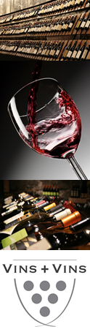**Dom Pérignon**

**Champagne**

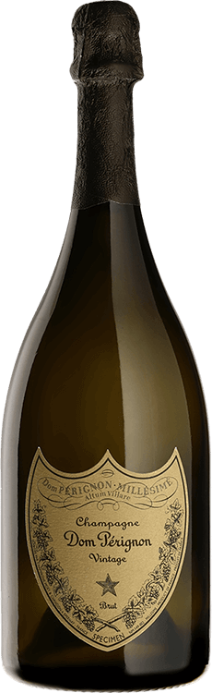

Le champagne Dom Pérignon doit son nom au célèbre moine et procureur de l'Abbaye d'Hautvillers en 1668, Pierre Pérignon dit Dom Pérignon. Selon la légende Pierre Pérignon aurait découvert ce que l'on appelle aujourd'hui la méthode champenoise. Pour l'anecdote, il enseignera cette méthode en 1669 au bénédictin Thierry Ruinart qui permettra ainsi à Ruinart de devenir historiquement la première maison de Champagne en 1729. Depuis le 1er janvier 2019, Vincent Chaperon a succédé à Richard Geoffroy en tant que Chef de Caves de Dom Pérignon.

**Cépages :**

Pinot Noir & Chardonnay

**Commentaires de dégustation :**

Moine de l'Abbaye d'Hautvillers sanctifié par la cuvée. Vineux, profond et complexe. Un plaisir rare pour les esthètes.